La conservation des aliments  (Merci à R. POULICHET) |  |  |  |  |  | 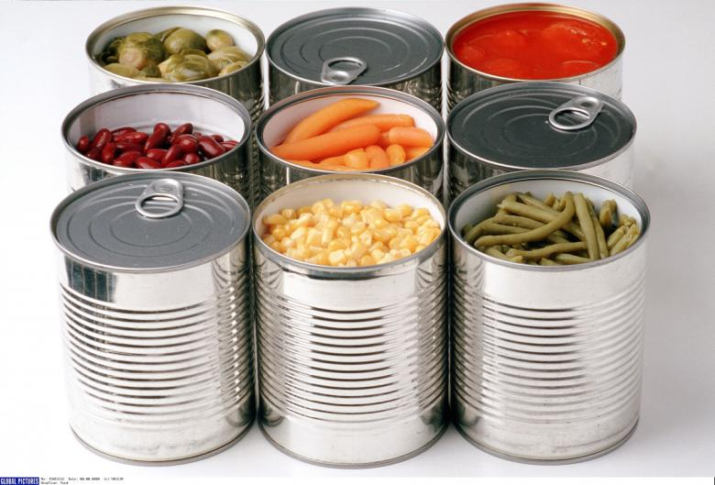
Classe : |  | Prénom NOM de l'élève 1 : |  | Prénom NOM de l'élève 2 :
Consignes :
- Enregistrez ce document sous le nom « 283_conservation_aliments». Enregistrez ensuite toutes les 10 minutes.
- Ouvrez le document ressource (ligne 283) sur http://www.TechMania.fr/
- Attention : vous devez toujours répondre par une ou plusieurs phrases (sujet + verbe + …)
- Relisez attentivement votre document (orthographe, ponctuation ...)
- Que mettent en évidence les études de consommation récentes ?
- C'est dans la boîte : Combien d'étapes sont nécessaires à la fabrication d'une boîte de conserve ?
- Quelle machine permet de découper les bobines d'acier ?
- La machine « ourleuse » permet de faire quelle opération ?
- Comment est fabriqué le corps de la boîte ?
- A votre avis, pourquoi la dépose du vernis est importante ?
- Donner une définition courte du mot « étuve » :
- Quelle est l'utilité du joint ?
- Que vérifie-t-on lors des contrôles ?
- Quelle machine permet de répartir les aliments dans chaques boîtes ?
- Quel nom porte l'étape suivante ?
- A quoi sert l'étape de stérilisation ?
- Donner la température et la durée de stérilisation ?
- Que se passerait-il si on ne refroidissait pas rapidemment la boîte de conserve ?
- A l'intérieur d'une boîte de conserve : A quoi servent les moulures autour de la boîte ?
- Comment fonctionne le réfrigérateur ?
- Quel est le rôle du thermostat ?
- Quel est le rôle du compresseur ?
- La physique du réfrigérateur : quel principe simple de la physique utilise le réfrigérateur ?
- La conservation sans conserve : quel est le principe de la surgélation ?
- Quel est le process de la surgélation ?
- Quel est le principe de la déshydratation ?
- Quel est le process de la déshydratation des pâtes ?
- Quel est le principe de la cuisson sous vide ?
- Quel est le principe de la pressurisation ?
- Quels produits sont principalement concernés par cette technique ?
- Aliments frais, respectez les règles : Quels produits se conservent entre 6°C et 8°C ?
- Quels produits se conservent entre 3°C et 4°C ?
- Quels produits se conservent entre 0°C et 2°C ?
- Quels produits se conservent entre 5°C et 15°C ?
31) A quelle température doivent se conserver les produits congelés ou surgelés ?

